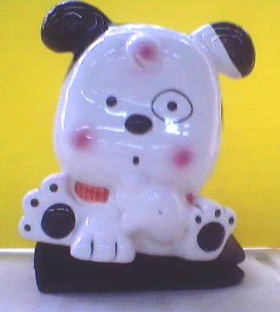
學習吧！感動狗狗的幸福學習-人間有愛系列07

【無懼天搖地動肉身護嬰 網讚護理師像天使】
班級：( ) 姓名：( ) 座號：( )
--------------------------------------------------------------------------------
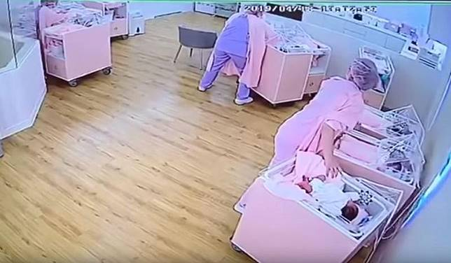
昨（2019年4月18日）下午1點01分發生花蓮規模6.1強震，全台搖晃有感。汐止一家產後護理之家監視器畫面曝光，只見護理師遇到地震，不顧自身安危，第一時間先保護著新生兒，並試圖安撫情緒，讓許多網友看完大讚「對無私的白衣天使如同慈母保護著孩子，給予讚揚與尊敬」。
當地震發生時，3名護理師顧不得自身安危，直接以肉身護在嬰兒上方，同時每人再用手緊緊拉住3台嬰兒車，就怕新生兒發生意外。畫面中還有護理師輕拍安撫受到驚嚇的孩子，捨身護嬰舉動實在讓人敬佩。
這段影片被上傳至爆料公社，短短1小時就吸引2.3萬名網友按讚，網友紛紛稱讚「醫者都是父母心的，以同樣身為護理人員為榮，有你們真好」「不知道為什麼，我竟然流眼淚…想到如果是自己的孩子，看到這一幕，我應該會哭著感謝」，大讚護理師舉動令人動容。
根據氣象局預測，未來一週不排除有規模5以上的餘震出現，提醒民眾在家做好防震準備，備妥緊急避難包。遇地震搖晃時，應躲在堅固桌子下方或主要柱子旁，切勿躲藏在燈具下方、櫥櫃或冰箱旁邊。記得關閉火源、走樓梯，立即跑到空曠處並遠離招牌、樹木、建築物及電線桿，才能保護自身安全。
資料來源：https://today.line.me/TW/pc/article/pnak07?utm_source=lineshare
一、請你大聲朗讀一次文章給家長聽，家長簽名：( )
二、請你為這篇文章下一個標題：
( )
三、讀了這篇文章，讓你想到了哪一句好話？
( )
四、文章中的白衣天使地震來時，那些舉動讓人感動？請用條列。
答：

五、「白衣天使 」在自己的工作上盡責的表現讓人感動，小學生的你，也可以來實踐做好自己的責任，請在這一星期做到下列的盡責表現。
項目 | 準時交作業 | 功課自己檢查 | 寫字寫整齊 | 打掃工作認真 | 餐具自己洗
完成請打勾 | □做到  □有時沒做到  □沒做到 | □做到  □有時沒做到  □沒做到 | □做到  □有時沒做到  □沒做到 | □做到  □有時沒做到  □沒做到 | □做到  □有時沒做到  □沒做到
心情
畫圖
做完的改想
七、看完這個故事，你學到了什麼？你以後會怎麼做？
答：我學到了：
我以後會：

八、親子心靈交流站─父母的話

